Del og innhent data, verdistrøm

2021-02-06

*TODO (Erik): Beskrivelse av Del og innhent data, verdistrøm + hvert steg*

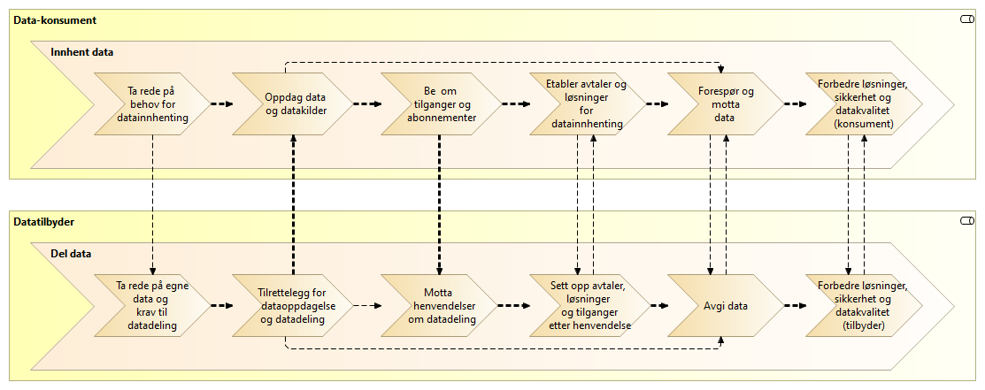

Del og innhent data, verdistrøm

Elementer i view for Del og innhent data, verdistrøm

|  |  |
| --- | --- |
| Element | Beskrivelse |
| Datatilbyder <business-role> | Tilbyder av data til andre aktører.  API Eiere (kan eie Data som API gir tilgang til, eller system som tilbyr APIet)??  Når virksomheten tilbyr åpne data, vil det være virksomheten som eier dataene. (men det bør vel definere et domen-eier innenfor virksomheten)  Data eier på to nivå: f. eks. studieavdelingen (er ikke dette behandlingsansvarlig?) spør studenten om de gir samtykke til å gi tilgang til data om studenten som hen eier. |
| Del data <value-stream> |  |
| Tilrettelegg for dataoppdagelse og datadeling <value-stream> |  |
| Avgi data <value-stream> |  |
| Sett opp avtaler, løsninger og tilganger etter henvendelse <value-stream> |  |
| Motta henvendelser om datadeling <value-stream> |  |
| Ta rede på egne data og krav til datadeling <value-stream> |  |
| Forbedre løsninger, sikkerhet og datakvalitet (tilbyder) <value-stream> |  |
| Data-konsument <business-role> | Den som innhenter eller mottar data fra andre aktører. |
| Innhent data <value-stream> |  |
| Oppdag data og datakilder <value-stream> |  |
| Be om tilganger og abonnementer <value-stream> |  |
| Forespør og motta data <value-stream> |  |
| Etabler avtaler og løsninger for datainnhenting <value-stream> |  |
| Ta rede på behov for innhenting av data <value-stream> |  |
| Forbedre løsninger, sikkerhet og datakvalitet (konsument) <value-stream> |  |